

Accompagnement des élèves à besoins éducatifs particuliers : élèves dyslexiques

La dyslexie perturbe l’élève en situation d’apprentissage, tant à l’oral qu’à l’écrit. La retranscription des écrits ou des propos de l’enseignant par l’élève n’est pas toujours fidèle. Cela engendre une perte de confiance et un sentiment de dévalorisation pour l’élève.

A l’aide de la tablette et d’un logiciel adapté, pendant le cours, l’élève peut :
- sélectionner des extraits de ses écrits,
- les écouter
- éventuellement de s’autocorriger.

Les objectifs :  - Adapter l’apprentissage aux troubles dyslexiques de l’élève  - Favoriser la prise de note, sa compréhension  - Simplifier la restitution lors des évaluations par un dispositif individualisé | Compétences :  Socle commun : compétence 1 : maîtrise de la langue française (lire, écrire)

Il est possible par exemple, d’utiliser une application telle que Polaris qui permet, en plus du traitement de texte intuitif, une retranscription orale.

- 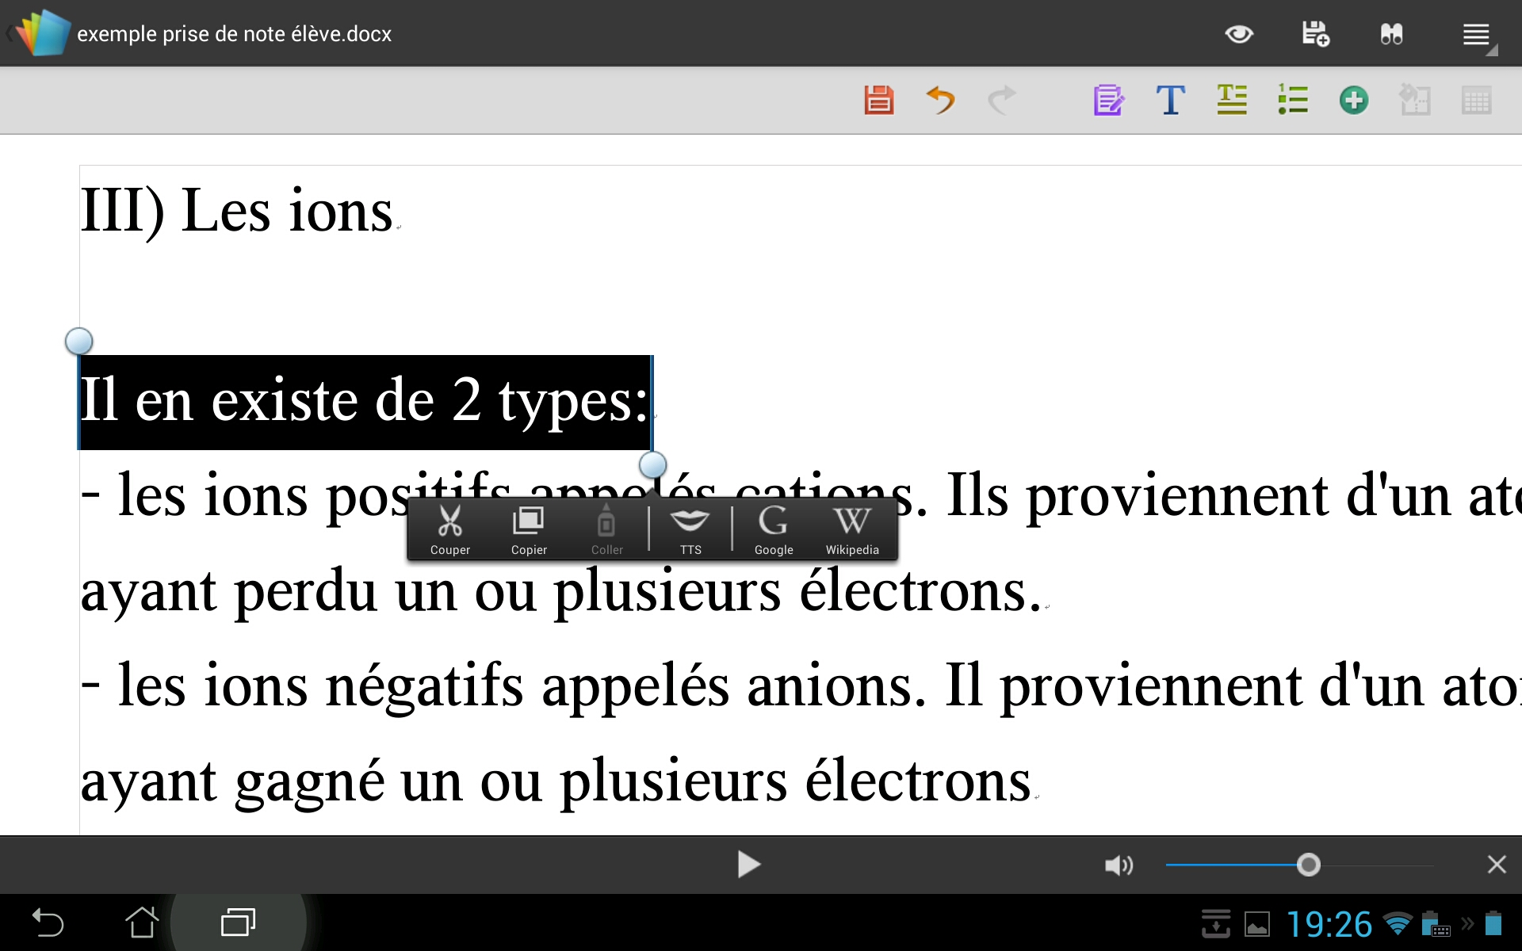
Curseurs à étirer

- On double-clique sur le texte et on étire les curseurs sur la portion à lire, puis on clique sur l’icône de la bouche pour avoir la lecture.
• Remarques :
- Un temps d’adaptation est nécessaire pour que l’élève gagne en autonomie (gestion de la réécoute, appel éventuel du professeur, et réécriture éventuelle du texte).
- Dispositif mis en place sur la durée de l’année scolaire.
- Une tablette est prêtée à l’élève en classe de sciences physiques, le travail effectué est enregistré sur carte mémoire mini SD que l’élève reprend chez lui pour l’enregistrement du travail ou passage par l’ENT.
- Pas de connexion internet nécessaire si l’application a été téléchargée au préalable
- Casque fourni à l’élève pour écouter le texte rédigé.

• Les apports :
Pour l’élève :  - Facilité d’apprentissage grâce à un outil facile d’utilisation et personnalisable (taille des caractères, police d’écriture, espacement des caractères …).  - La trace écrite contient beaucoup moins de fautes d’orthographe et surtout le contenu du cours n’est pas dénaturé.  - Regain de confiance pour l’élève qui gagne en autonomie et se focalise moins sur la trace écrite. Il peut être davantage en interaction avec la classe.  - Valorisation de l’élève quand son travail est repris pour être vidéoprojeté et servir de base pour poursuivre une activité. | Pour les enseignants :  - La correction est facilitée par une lecture beaucoup plus aisée.  - Faire évoluer le regard des autres sur les élèves à besoins éducatifs particuliers

• Les freins :
- Disponibilité du matériel.
- Achat de la carte mémoire mini SD en plus pour l’échange de données.
- Trace écrite à imprimer régulièrement pour l’élève qui est lourde à gérer en l’absence de réseau
Internet sans fil.

• Les pistes :
- Développer l’usage à d’autres matières en gardant à l’esprit que le jour d’un examen (brevet de collèges par exemple) l’usage en sera impossible
- Préparer des documents « prêts à remplir » pour gagner du temps pour les schémas.
- Utilisation du réseau sans fil pour une impression plus rapide.

